GUÍA DE APRENDIZAJE SEMANA N°9

Curso | 5° Año Básico
Semana | Del 01 al 05 de junio 2020
Asignatura | Tecnología
Docente | Ermelina Gárate González
Unidad 1 | Aplicar herramientas de software de presentación para organizar, comunicar e intercambiar ideas.

Objetivo (s) de aprendizaje | Objetivo de la clase
TE05 OA 05  Usar software para organizar y comunicar los resultados de investigaciones e intercambiar ideas con diferentes propósitos, mediante: programas de presentación para mostrar imágenes, diagramas y textos, entre otros; hojas de cálculo para elaborar tablas de doble entrada y elaborar gráficos de barra y línea, entre otros. | Conocer la función que cumple el CPU (parte externa e interna) en una computadora.
Contenidos | Habilidades
Parte externa de la CPU (delante) | Conocer  Escribir
Estos contenidos los están estudiando en módulos ordenados de menor a mayor complejidad y es muy importante tu responsabilidad en las horas de estudios que tienes que dedicarle.
MÓDULO 1
ACTIVIDADES
1.- En la clase anterior vimos la función del hardware y del software de la computadora. Ahora conoceremos la función del CPU (parte externa-delante) en un cómic entretenido

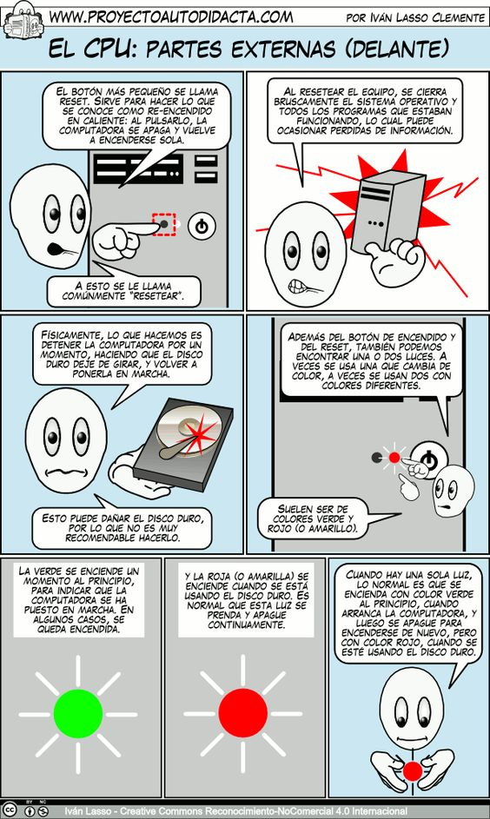

2.- Leer los cómics y aprende los contenidos.
3.- Pintar los dibujos presentados en la lámina de trabajo.
4.-Pegar los contenidos en tu cuaderno de tecnología.
5.- ahora te invito a hacer un resumen de lo que aprendiste en esta clase.
Escribe aquí en el árbol. Y pinta a tu elección.


